网站环境要求
PHP >= 7.4 支持PHP8
Mysql >= 5.6 (需支持innodb引擎)
Apache 或 Nginx或 iis

安装程序访问域名加/index.php?c=install
如果安装运行不正常可以通过访问域名加/test.php 查看网站环境是否满足

如果万网虚拟主机无法连接数据库参考解决教程https://www.xunruicms.com/doc/466.html

重新安装请删除文件cache/install.lock
安装后 后台访问网址自动生成，一般为域名+/admin随机生成的字符串.php(请记住您的后台登录地址)

关于模板定位的方法可以提供开启开发者模式：具体找到跟目录文件index.php
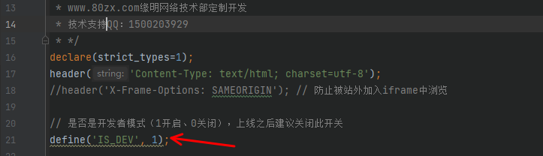
那么查看页面源代码就找到对应的模板文件位置
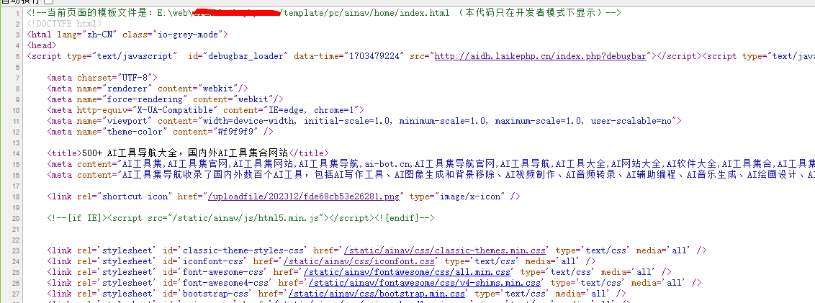

安装后发现内页无法打开，请配置网站环境伪静态规则参考如下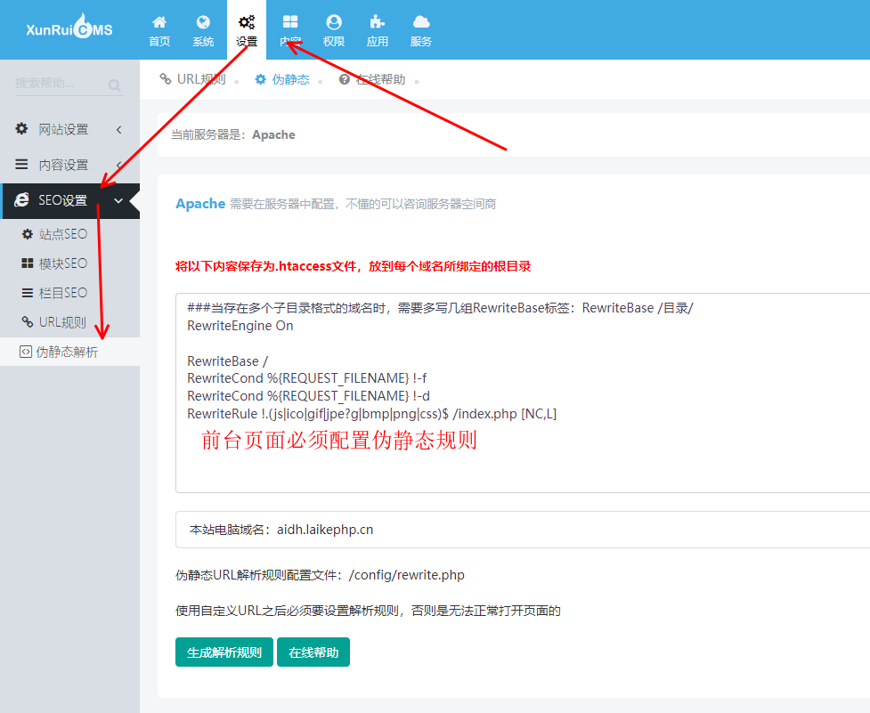
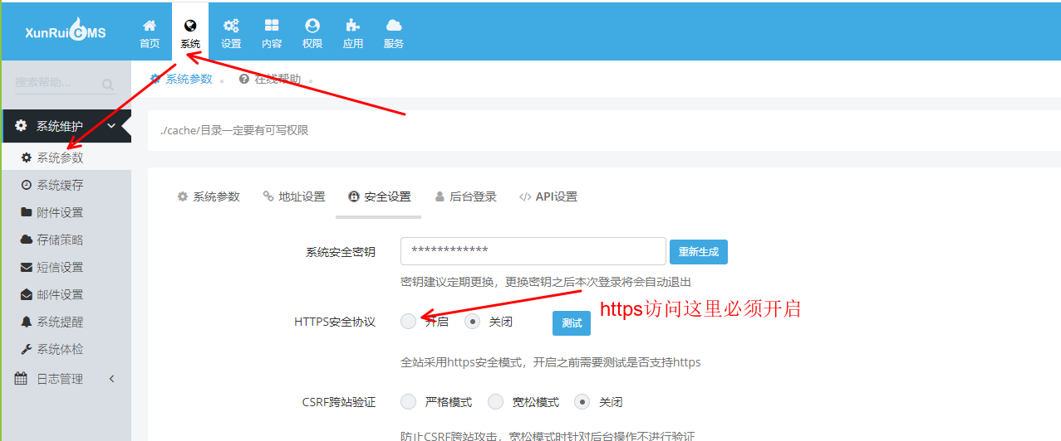
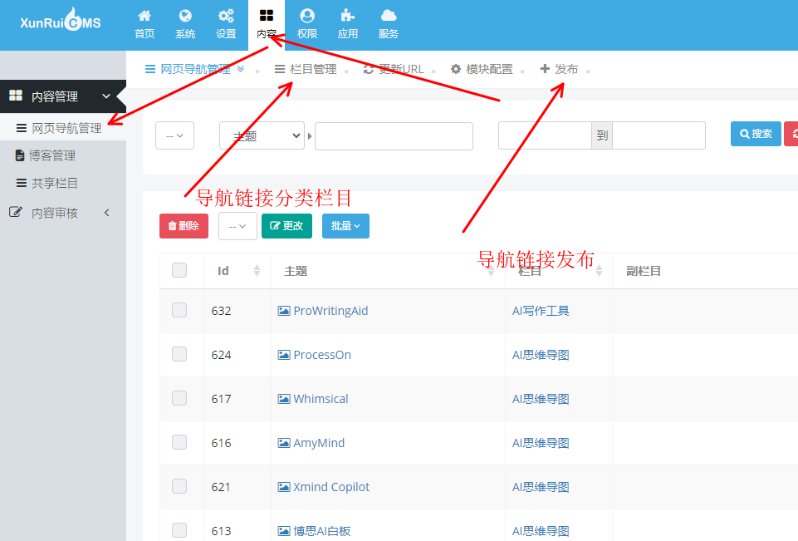
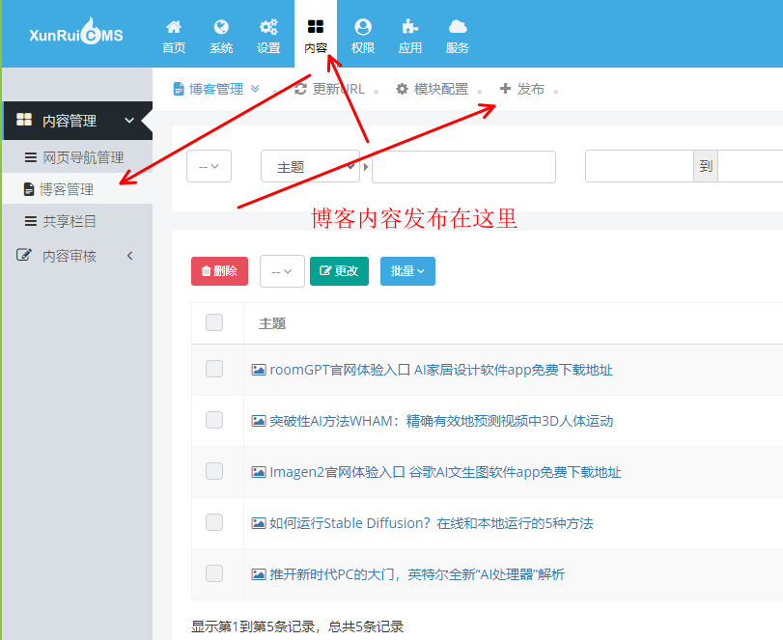
导航类栏目模板参考如下
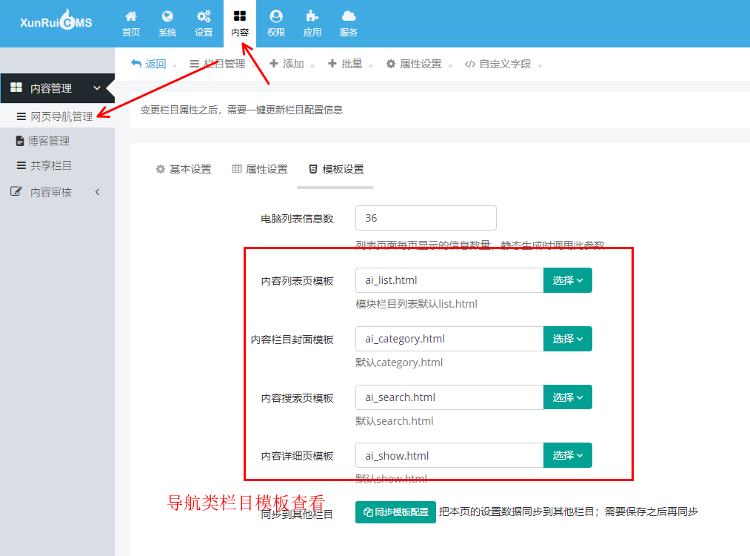
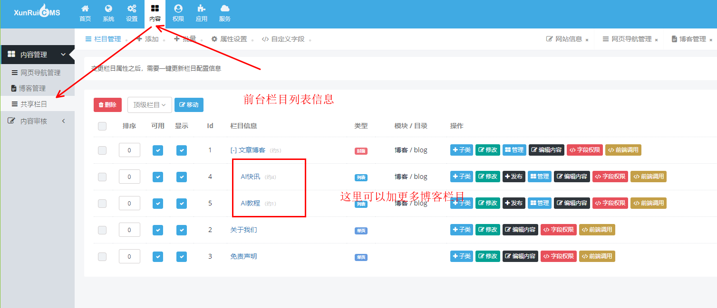
2024-02-23新增设置首页导航链接支持是否直连跳转到官网
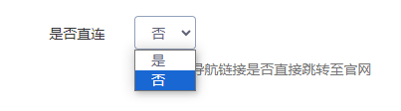

2024-01-13应客户要求后台新增首页推荐和最新收录开关设置
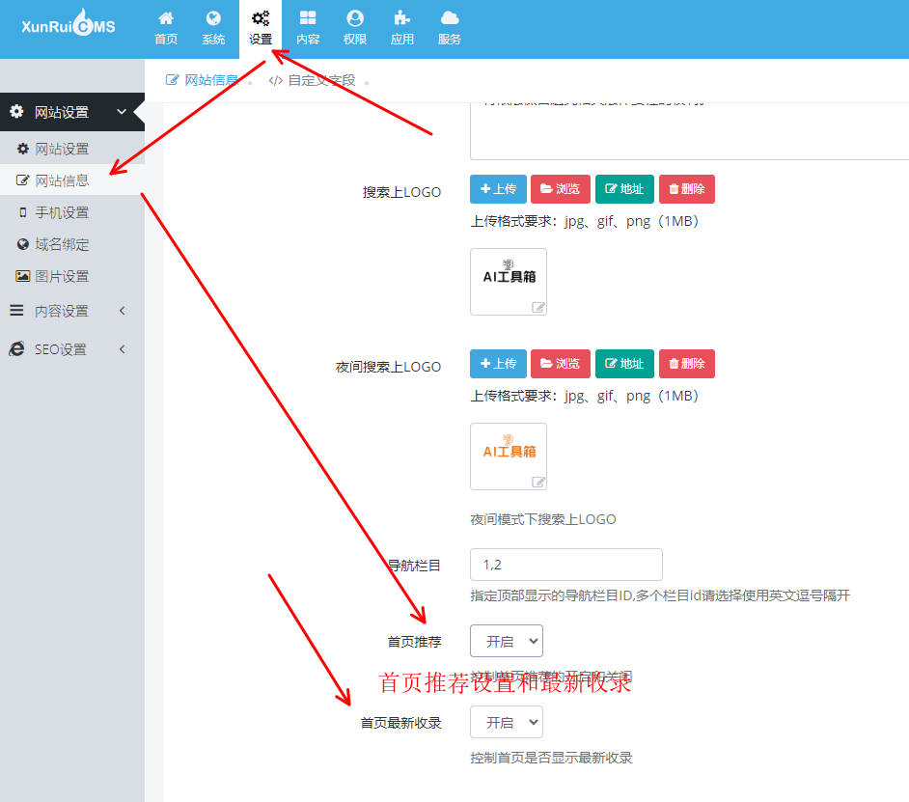
修复已知bug问题及新增多处广告位置设置及前端展示
